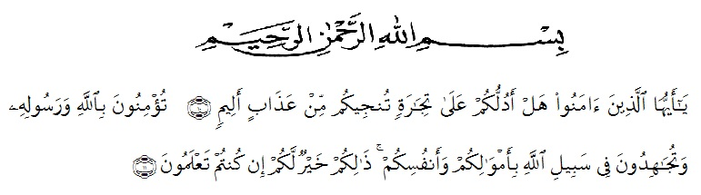
KATA PENGANTAR

Artinya: “Wahai Orang-Orang yang beriman maukah kamu aku tunjukkan suatu perniagaan yang dapat menyelamatkanmu dari azab yang pedih? Yaitu kamu beriman kepada Allah dan RasulNya dan Berjihad dijalan Allah dengan harta dan jiwamu. Itulah yang lebih baik bagi kamu jika kamu mengetahui”. (Q.S Ash-Shaff : 10-11)
Assalamualaikum.wr.wb
Segala puji dan syukur hanyalah kepada allah SWT, zat yang telah melimpahkan rahmat dan karunianya, khususnya kepada penulis. Dan tak lupa shalawat beriring salam penulis ucapkan kepada Rasulullah SAW yang telah diutus Allah untuk membawa dan menyampaikan ajaran islam. Karena berkat rahmat dan hidayahnya penulis dapat menyelesaikan skripsi ini yang berjudul “Pengaruh Pengendalian Internal Dan Asimetri Informasi Terhadap Kecenderungan Kecurangan Akuntansi Pada PT. Pegadaian (Persero) Kanwil 1 Medan”.
Penulis menyadari bahwa penulisan skripsi ini masih jauh dari kesempurnaan mengenai isi maupun penulisannya. Hal ini disebabkan oleh keterbatasan pengetahuan dan kemampuan yang penulis miliki.Untuk itu penulis sangat mengharapkan kritikan dan saran dari Bapak/Ibu Dosen serta para pembaca sekalian demi perbaikan dan penyempurnaan skripsi ini.
Untuk kedua orang tua saya yang tercinta yaitu ayahanda Irwansyah dan Ibunda Lasmini, saya ucapkan terima kasih yang tidak terhingga atas do’a dan seluruh dukungan yang diberikan. Dimana ananda berhasil menyelesaikan skripsi ini berkat do’a dan semangat ayah dan ibu.
Pada kesempatan inidengan segala kerendahan hati, penulis juga ingin mengucapkan terima kasih sebesar-besarnya kepada semua pihak yang telah banyak membantu dalam penulisan skripsi ini, terutama kepada :
- Bapak Dr.KRT Hardi Mulyono K.Surbaktiselaku Rektor Universitas Muslim Nusantara Al-Washliyah Medan.
- Ibu Shita Tiara, SE, AK, M.Si selaku Dekan Fakultas Ekonomi Universitas Muslim Nusantara Al-Washliyah Medan.
- Ibu Debbi Chyntia Ovami, S.Pd, M.Si selaku Kepala Program Studi Akuntansi Fakultas Ekonomi Universitas Muslim Nusantara Al-Washliyah Medan.
- Ibu Rizqy Fadhlina Putri, SE, M.Si selaku Dosen Pembimbing I dalam penelitian ini yang bersedia mengprbankan waktu untuk memberikan arahan dn bimbingan di dalam penulisan skripsi ini.
- Bapak Ardhansyah Putra Harahap, S.Pd, M.Si selaku Dosen Pembimbing II dalam penelitian ini yang telah beredia mengorbankan waktu untuk memberikan arahan dan bimbingan di dalam penulisan skripsi ini.
- Bapak dan Ibu Dosen/Staf pengajar Fakultas Ekonomi Universitas Muslim Nusantara Al-Washliyah Medan.
- Buat seluruh teman-teman lainnya yang telah membantu penulis dalam pembuatan dan penyelesaian skripsi ini.
Penulis menyadari bahwa dalam penulisan skripsi ini masih terdapat kekurangan, untuk itu penulis mengharapkan kritik dan saran. Akhir kata, penulis berharap semoga skripsi ini dapat bermanfaat bagi semua pihak demi perkembangan dan kemajuan akademik.
Wassalamualaikum Wr.Wb

Medan, 21 September 2020
Penulis

Istiya Nanda Sari
NPM : 163224058

